Mario Arnedo

Practica ssl apache

Lo primero que vamos a hacer es crear un certificado con el siguiente comando:



Donde:

* **-new**: genera una petición de certificado.
* **-x509**: indica que va a ser un certificado autofirmado.
* **-nodes**: evita que se solicite una contraseña al usuario para generar la clave privada. Si no se indica esta opción, hay que introducir una contraseña que se utiliza para encriptar la clave privada y hay que configurar el servidor web para que se le proporcione la misma contraseña de la clave privada.
* **-days n**: permite especificar el número de días (n) de vigencia del certificado. En el ejemplo se ha indicado que el certificado caducará dentro de 1 año. Si no se especifica esta opción se obtiene un certificado con 1 mes de validez.
* **-keyout *nombreArchivo***: permite especificar el nombre del archivo en el que se va a almacenar la clave privada. Si no se indica esta opción, se guarda en un archivo llamado *privkey.pem*.
* **-out *nombreArchivo***: permite indicar el nombre del archivo que va a almacenar el certificado. Si no se especifica, se mostrará en pantalla.

Al ejecutar este comando, nos indicara que agregemos algunos datos para generar el certificado:

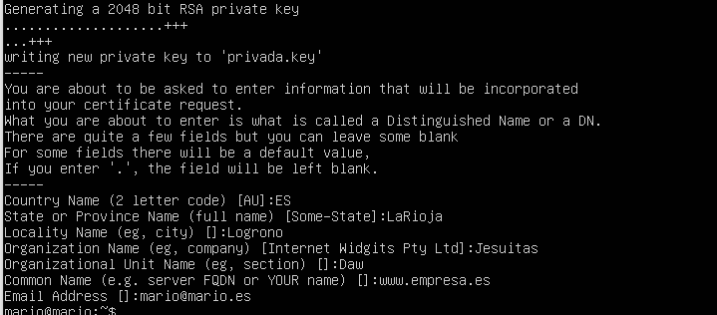

Seguidamente hay que activar el modulo de ssl:

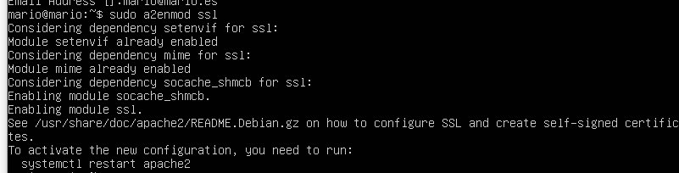

En mi caso ya estaba activado, al ejecutar el comando, activara dos modulos, el del ssl y el socache_shmcb

Ahora lo que tenemos que hacer es activar la escucha por el puerto 443, para ellos vamos al fichero de configuración de ports.conf



Y dentro de ahí, comprobamos que los puertos estan escuchando:

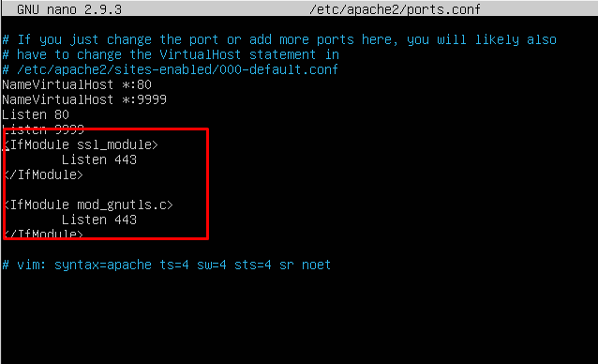

Ahora lo que tendremos que hacer es crear un host virtual con la siguiente configuración (podemos coger el fichero de configuracion de por defecto de ssl y copiarlo):





Tiene que quedar algo asi:

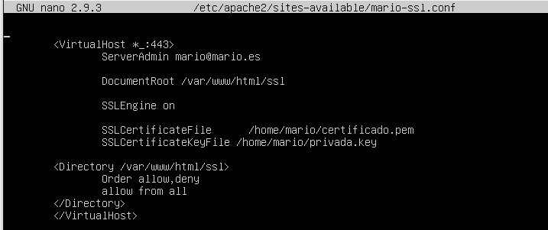

Seguidamente creamos la carpeta que le hemos indicado en el fichero anterior (sino la tenemos de antes)



Ahora lo que tenemos que hacer es crear un index.html con algo dentro para saber si estamos dentro o no en el futuro:



Por ultimo, tendremos que activar este sitio, para ello quitamos el de por defecto:

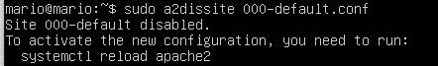

Y nos pedirá reiniciar el apache 2 con el comando.

Cuando lo tengamos, simplemente tendremos que activar el sitio con el ssl:

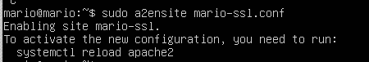

Y volvemos a reiniciar el apache2

Ahora tendremos que ir a la Ip veremos que accedemos:

